Персонажи из сказки «Маша и три медведя»

Все, конечно же, знают сказку «Маша и три медведя». Попробуем нарисовать медведя из этой сказки. Чем настоящий медведь отличается от этого?

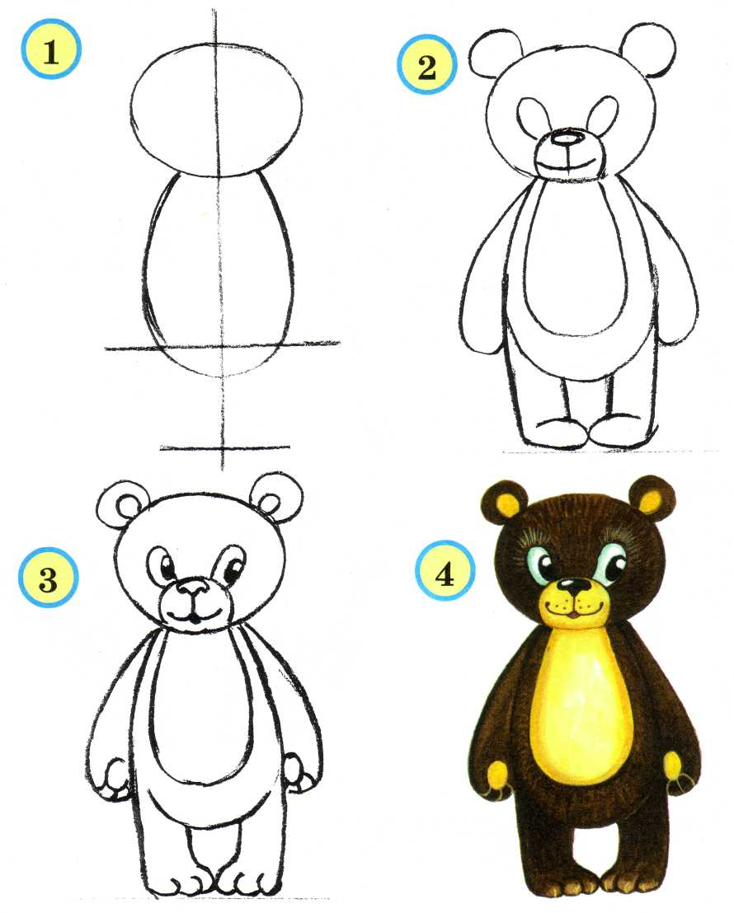

А теперь нарисуем папу-медведя и маму-медведицу. Они похожи и различаются лишь по росту: папа — самый большой, мама — средняя, а медвежонок — самый маленький.

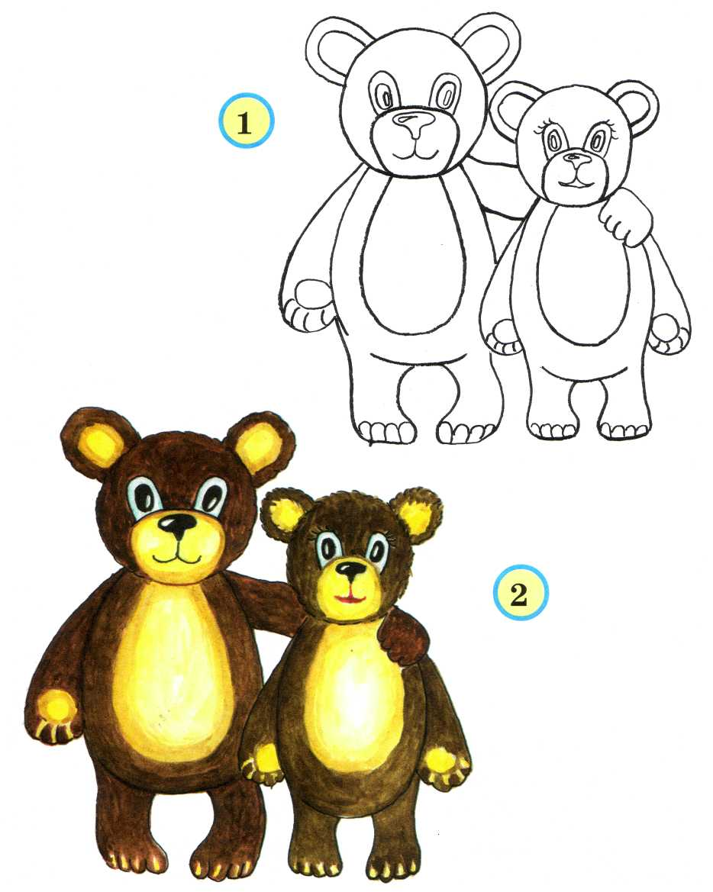

Персонажи из сказки «Колобок»

А теперь попробуем нарисовать зайчика, который встретил колобка из сказки «Колобок». Обратим внимание на последовательность рисования зайчика.

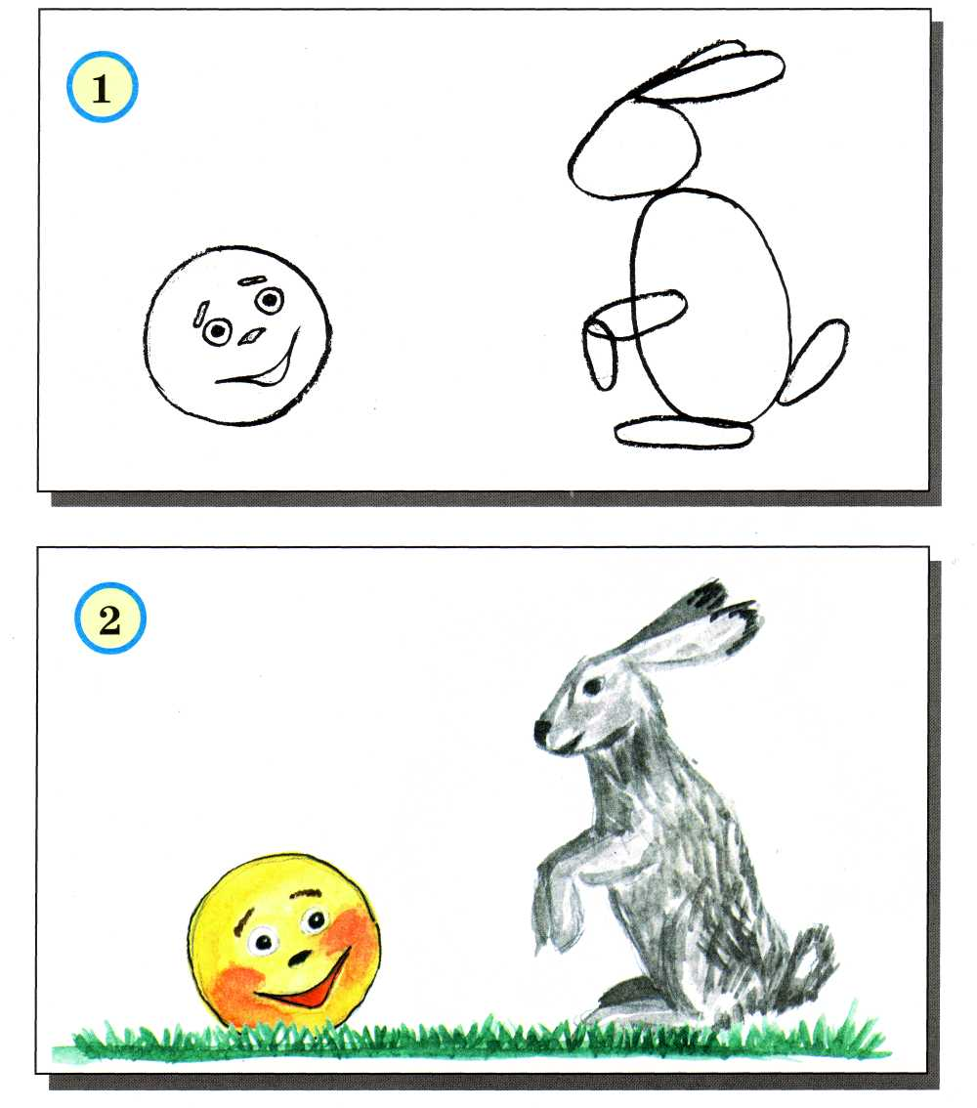

А кто ещё встретил колобка в этой сказке?

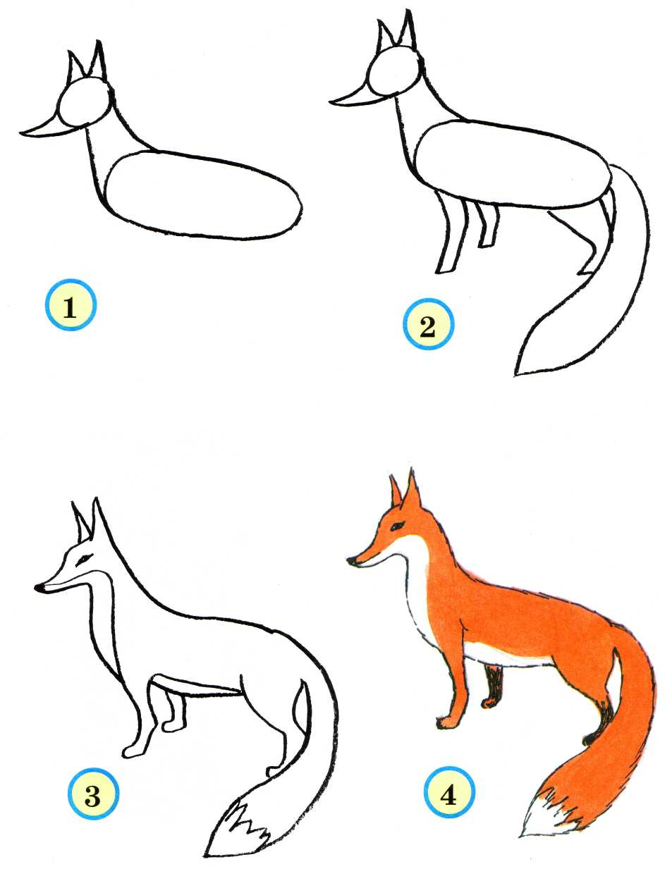

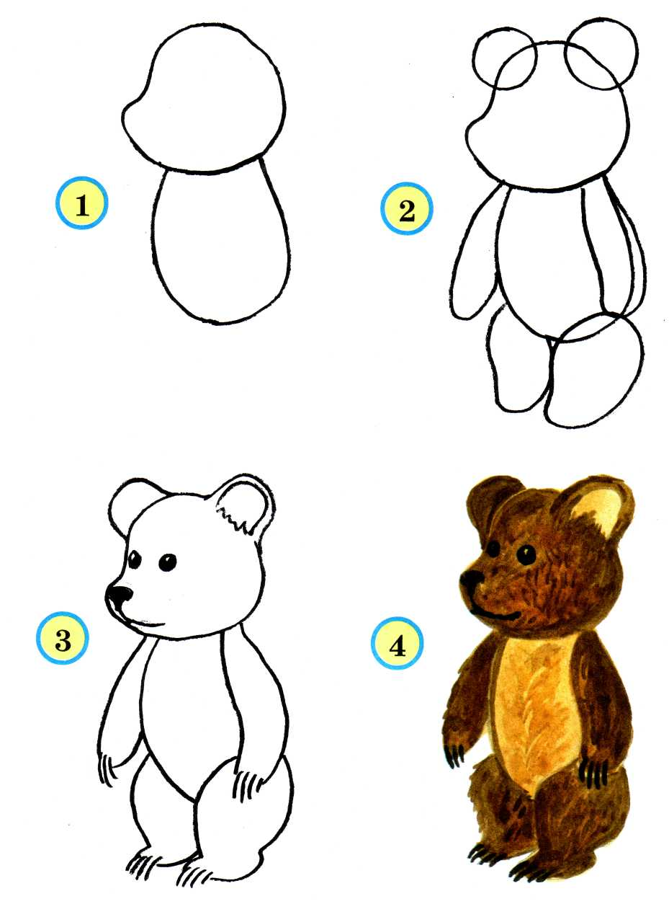

Персонажи из сказки «Серая шейка»

А теперь вспомним сказку «Серая шейка».

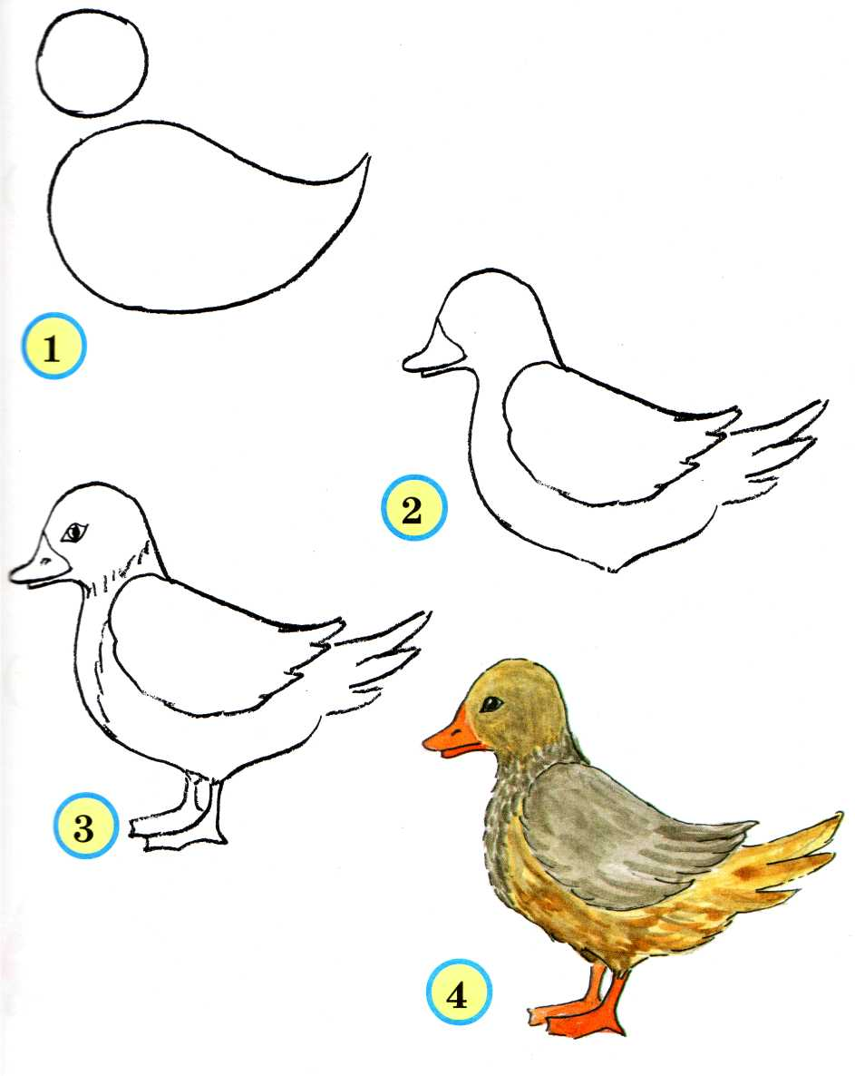

Персонажи из сказки «Коза-дереза»

А теперь нарисуем козу из сказки «Коза-дереза».

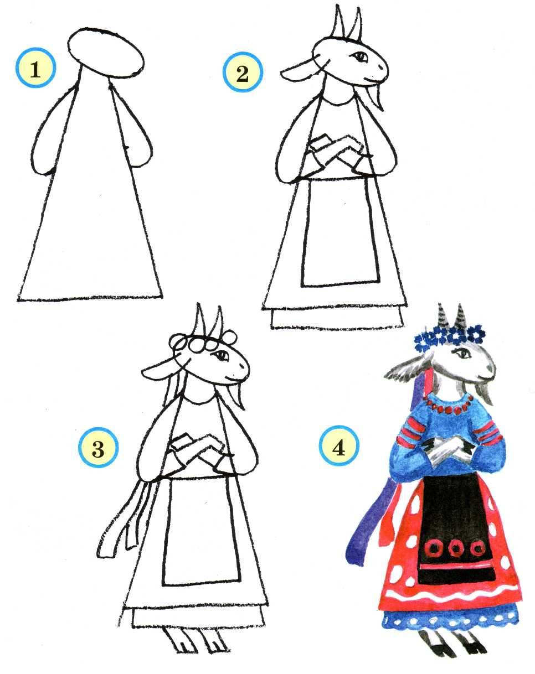

Сказочный персонаж Петрушка

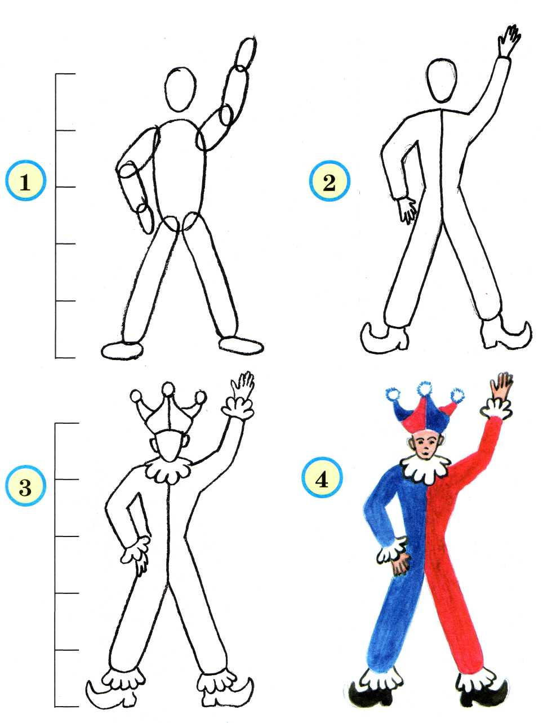

Дед Мороз

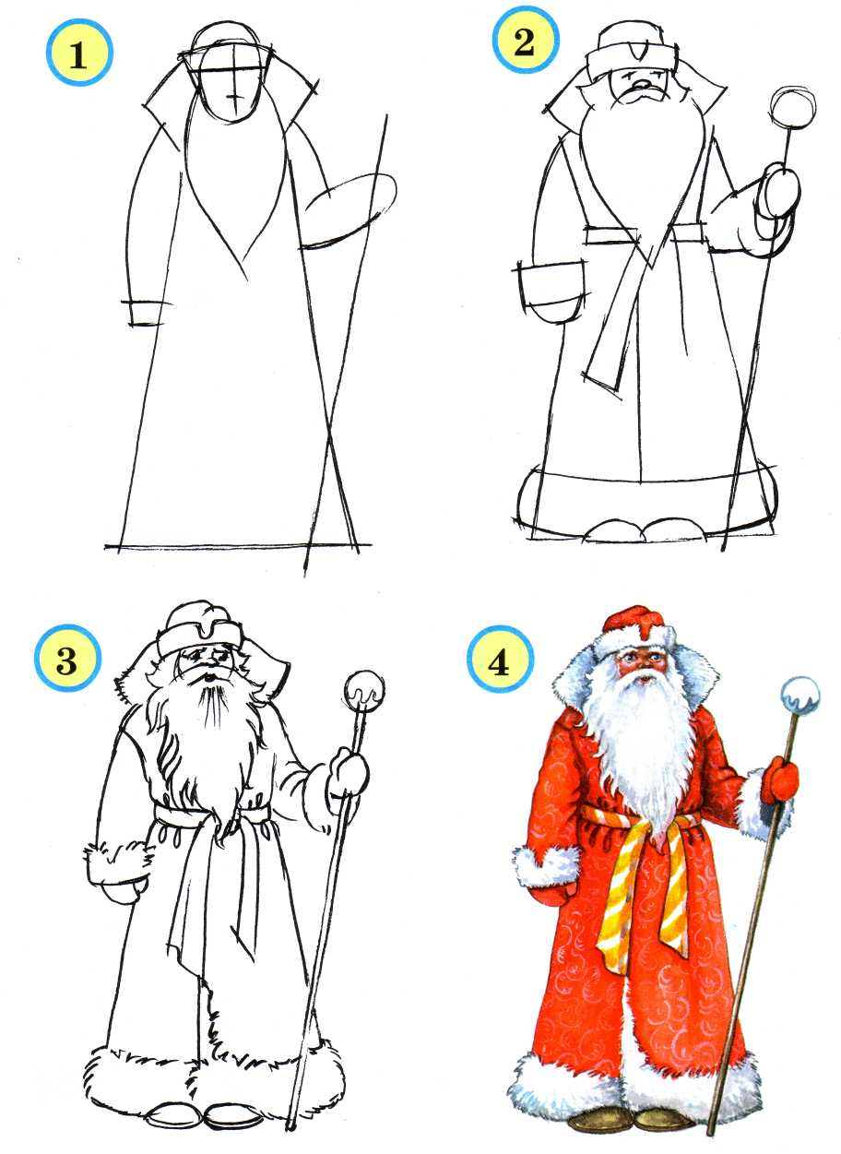

Снегурочка
